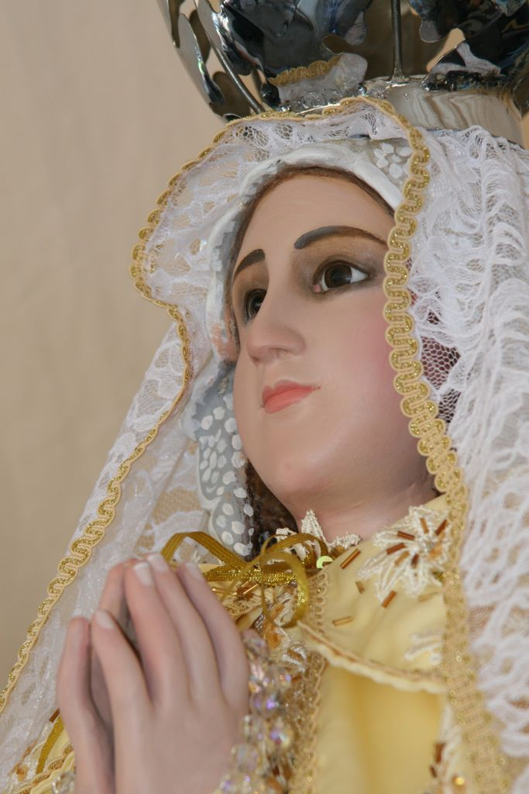
Lunes 8 de septiembre. Natividad de María. En Oriente Virgen del Valle
Al celebrar hoy el nacimiento de la Virgen María, Madre de Cristo, nuestro Redentor, concédenos, Dios misericordioso, el don de tu alegría y de tu paz. Por nuestro Señor
Miqueas 5,1-4a El tiempo en que la madre dé a luz
Salmo 12 Me llenaré de alegría en el Señor.
Mateo 1,1-16.18-23 La virgen está embarazada, dará a luz a un hijo “Genealogía de Jesucristo, hijo de David, hijo de Abraham: Abraham fue padre de Isaac; Isaac, padre de Jacob… Matán, padre de Jacob. Jacob fue padre de José, el esposo de María, de la cual nació Jesús, que es llamado Cristo. Este fue el origen de Jesucristo: María, su madre, estaba comprometida con José y, cuando todavía no habían vivido juntos, concibió un hijo por obra del Espíritu Santo. José, su esposo, que era un hombre justo y no quería denunciarla públicamente, resolvió abandonarla en secreto. Mientras pensaba en esto, el Ángel del Señor se le apareció en sueños y le dijo: José, hijo de David, no temas recibir a María, tu esposa, porque lo que ha sido engendrado en ella proviene del Espíritu Santo. Ella dará a luz un hijo, a quien pondrás el nombre de Jesús, porque él salvará a su Pueblo de todos sus pecados. Todo esto sucedió para que se cumpliera lo que el Señor había anunciado por el Profeta: La Virgen concebirá y dará a luz un hijo a quien pondrán el nombre de Emanuel, que traducido significa: Dios con nosotros”
La Virgen del Valle nos lleva a Jesucristo
Una fiesta de todos que nos invita a cambiar a todos
No conozco a nadie que se haga extraño a la Fiesta de la Virgen del Valle, incluyendo a los hermanos separados.
Recordemos: Aquella imagen de la Inmaculada que fue traída al Valle del Espíritu Santo en Margarita. Imagen que cuando, por decisión personal, iba a ser embarcada para llevarla a casa de sus “dueños” hizo saltar y crecer las olas para que ninguna embarcación pudiera entrar o salir. Esa imagen que a la llegada de aquel famoso Pirata que desvalijó a la isla, no pudo encontrar la gruta que el pueblo fiel le había construido y llenado de oro, plata y miles de regalos. Esa que fue llevada por los sacerdotes a la explanada del Valle y que hoy sirve y es motivo de hiperdulía, (máxima veneración)
Una imagen que produce amor y gratitud
En todos hay “un no sé que”
Que sus ojos le miran.
Sus manos le aplauden.
Sus pies caminan en la procesión.
Sus recursos económicos los invierte en flores y velas.
Donde en todos hay miles de respuestas y de acciones para honrarla y darle culto.
Peligros
A esta súper conocida y querida imagen necesitamos especificar “ciertos” peligros que de tanto repetirlos se está haciendo muy común entre sus devotos.
- Estamos falseando lo esencial a su devoción: son muchos, demasiados los que vamos a su Santuario y nos quedamos con ir, pero nos quedamos tan vacíos que solamente volviendo cada año es que “nos recargamos” Es muy peligroso que estemos haciendo turismo religioso y nuestra vida familiar, vecinal y laboral siga de mal en peor.
- La llevamos en la cartera, en el carro y la tenemos en el escritorio pero como adorno y nada más. Lo esencial es reflejar en nuestras vidas las virtudes de María, madre de Dios y madre nuestra. Para ello necesitamos, de manera especial, tocar con mucho cuidado las primeras páginas del evangelista san Lucas. Allí se nos narrará el significado exacto de María escogida por Dios para traernos al Salvador de la humanidad.
- Muchas flores y adornos: cuestión que no es criticable, todo lo contrario es una muestra de la fe, pero que no es la totalidad de lo que significa y quiere la Virgen María para con sus devotos.
- Estamos acostumbrados a ofrecer. Recuerdo aquella comadre que se puso muy brava conmigo, pues ella vino a pedirme dinero para ir a Margarita a pagar una promesa. Yo le dije: que la Madre de Dios está en todas partes y además, no será que usted está buscando echar un paseo por la isla y hacer unas compras. Yo he escuchado lo siguiente. Virgen del Valle si me haces el milagro te compro tantas velas y si no me lo haces no te prendo ninguna. A la virgen lo que le importa de verdad, es la vida. Una vida recta y llena de caridad para con el prójimo. Una vida donde los sacramentos vividos y asumidos con ánimo cristiano sean las flores y los adornos que embellezcan nuestras vidas.
- Oración y emoción: al llegar a su Santuario. Al escuchar sus milagros. Al oír una fulía margariteña y al verla pasar en procesión se despierta en muchos una emotividad tan de nosotros que la música, los cohetes, las flores y los actos son pocos para ofrecerlos a la Virgen del Valle. He experimentado en mis 10 años de vida parroquial en el Valle de Puerto Sucre esas manifestaciones de fe y de emoción donde los gritos lanzados en oración son testigos de excepción. Lástima, y digo lástima como una queja, pues al pasar la imagen, la emotividad, casi de inmediato, tan natural seguimos con la vida “loca” bien cantada por Ricky Martin. Una vida que “para nada” tiene que ver la Virgen, pues se sigue igual y cuidado si es peor.
- Comunidades enteras que se esfuerzan y se unen para reparar, limpiar y adornar sus calles y al otro día siguen tan divididos y enfrentados como siempre. Hay el caso que por una bambalina mal puesta o no colocada la división se ha acentuado que desde ese día se declararon la guerra y con la virgen de testigo.
- Buscamos ayuda y le decimos adiós. Una práctica tan vieja como el mundo. Buscamos a la Virgen, y de manera especial a la del Valle, para que nos ayude y al tener el “milagro” nos perdemos. Es como una búsqueda por necesidad y una huída sin pensarlo, pero que se huye sin quererlo. Es toda una práctica “religiosa” que se parece a una farmacia. Voy a ella cuando tengo necesidad de una medicina porque estoy enfermo, de resto no voy o no me hace falta.
La devoción a la Virgen debe ser sincera y estar centrada en un hecho religioso que marca y da vida al cristiano que la practica dentro de su fe. Es decir, que necesitamos madurar toda manifestación de fe hacia la Madre de Dios. Manifestación que debe ser comprendida y vivida en lo esencial al misterio Encarnado del Verbo de Dios en el vientre virginal de María. No es una mera devoción a una imagen que pasa o una serie de actos por salir del paso ante la fiesta o el movimiento de la imagen por mi calle o vecindario. Es algo mucho más y serio que la simple visita. De ahí el peligro de flores, adornos, velas, oraciones emotivas que en el adiós rutinario seguimos tan campantes que no hay cambio ni reflexión.
Hagamos el siguiente camino de acción:
- Voy, seriamente, a conocer la historia y la vida de la Virgen María. Evangelios, Catecismo de la Iglesia Católica, libros de devoción. Con una lectura diaria de 5 minutos. En dos meses tendremos una idea rápida de quien es la Virgen María.
- Me voy a preguntar: ¿cuál es mi devoción? Y al escogerla o tenerla voy a tratar de conocerla. ¿Dónde está? ¿Cómo apareció o llegó? ¿Cuáles son sus virtudes? ¿Qué implica ser su devoto? ¿Cuáles son mis obligaciones? Eso tarda tres meses. Ya van seis del año.
- Cerca de mi casa hay un templo parroquial. Debo asistir y allí voy a encontrar, de seguro, mi devoción mariana. ¿Por qué no formas parte de ese grupo de personas? Ellos te ayudaran y tu ayudarás a ellos a hacer crecer, seriamente, la devoción. Otros seis meses. En un año eres una persona perfectamente realizada, como un creyente serio y dinámico para no verla pasar, sino para vivir la fe desde María, la Virgen, para gloria de Dios.
Conclusiones:
La fiesta del nacimiento de María, la Madre de Jesús, se remonta a una tradición del siglo V. En Jerusalén se ha dedicado la basílica de Santa Ana en el lugar donde se supone que nació María. Pero más allá de los datos históricos nos interesa el dato teológico. Mateo introduce su evangelio con la genealogía de Jesús arrancando desde Abraham hasta José y María los padres de Jesús. Más allá de la precisión histórica nos encontramos con una bella pieza de la historia de la salvación. Dios ha realizado su promesa: ha acompañado a su pueblo en todas las etapas de la historia. Pero la promesa no es solamente para el pueblo elegido, sino para toda la humanidad. En este sentido es una promesa universal. Ahora en María, la Madre de Jesús, la promesa hecha desde antiguo ha llegado a su plenitud. Y es en María, una mujer del común, creyente y pobre, quien ha sido “agraciada” por Dios para quedarse definitivamente en medio de su pueblo. En María todas las mujeres se hacen “instrumentos” de Dios para seguir aportando proyectos de vida a la humanidad. Ellas, las siempre agraciadas, contribuyen para que la vida abunde en medio de la muerte.

mrivassnchez@gmail.com

